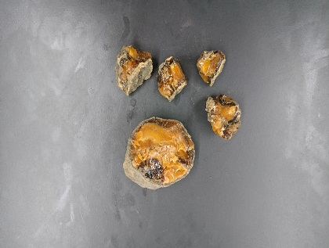
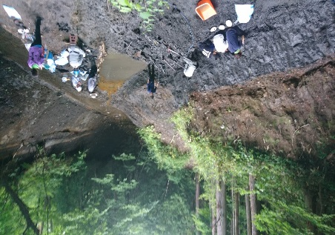

＜発掘風景＞ ＜発掘された久慈産琥珀＞

